Найти слова в тексте:
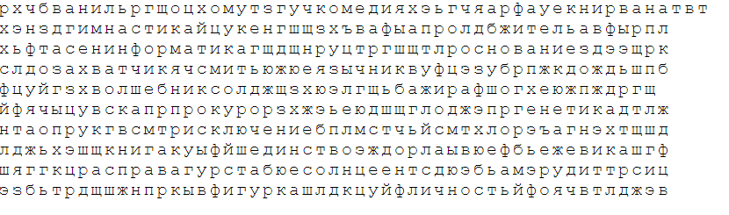
Обвести изображения:
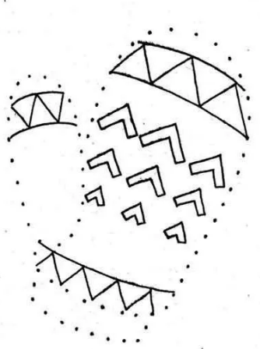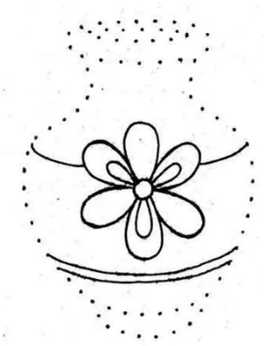
Запомнить предметы на изображении. Повторите упражнение несколько раз для лучшего запоминания:

Упражнение: одеть и снять уличную одежду 5 раз.
Ходьба на месте: Начинаем ходьбу на месте. Идем активно, разогреваем тело. Выбирайте удобный для себя темп. Помогаем себе руками. Через десять секунд закрываем глаза и продолжаем идти на месте. Продолжаем идти с закрытыми глазами. Затем открываем глаза. Обратите внимание, на сколько вы сдвинулись от своей первоначальной позиции, пока шагали с закрытыми глазами. Это хорошая тренировка, чтобы удерживать себя со временем на стартовой позиции, не позволяя телу сдвинуться вперед.
Выберете правильный ответ:
В году месяцев: (7, 12, 16, 24).
Отец старше сына (иногда, часто, всегда, никогда).
Зимний месяц (ноябрь, март, февраль, июнь).
Отгадайте предмет по названиям его частей и напишите его:
- Кузов, кабина, колесо, руль, фары, дверцы
- Ствол, ветки, сучья, листья, кора, корни
- Палуба, каюта, якорь, корма, нос
- Подъезд, этаж, лестница, квартира, чердак
- Крылья, кабина, хвост, мотор
- Глаза, лоб, нос, рот, брови, щёки
- Голова, туловище, ноги, хвост, вымя
Запомнить слова: хмель, муза, рубаха, озон, горилла. Попробуйте несколько раз воспроизвести по памяти. Досчитайте от 1 до 50 и назовите слова. Если не получилось, можно подучить слова еще.
Посчитать:
23+3= 45+3= 56+3= 78+3=
34+4= 56+4= 67+4= 76+4=
12+4= 78+3= 22+2= 99+1=
Написать буквы алфавита, затем на каждую букву алфавита придумать слово, которое бы начиналось на эту букву:

